Санкт-Петербургский Национальный Исследовательский Университет ИТМО

Факультет программной инженерии и компьютерной техники

Лабораторная работа №2

По дисциплине

“Информатика”

Вариант 35

Выполнил:

Студент группы P3117

Пономарёв М. И.

Преподаватель:

Машина Е. А.



Оглавление

Пункт 1 3

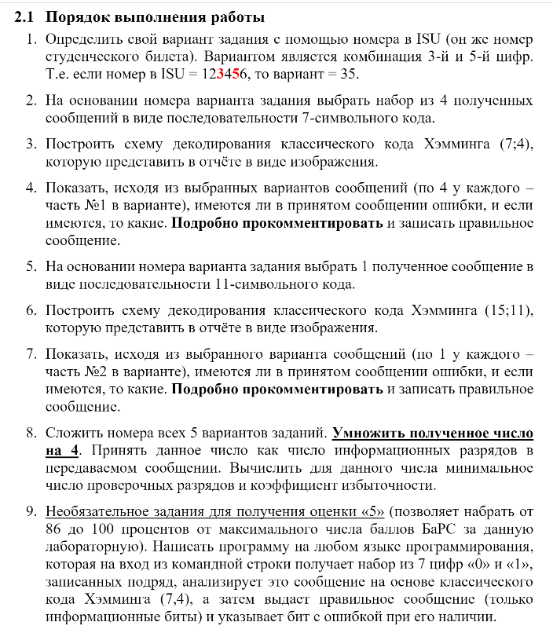Задание

Основные этапы вычисления



|  |  |  |  |  |  |  |  |  |
| --- | --- | --- | --- | --- | --- | --- | --- | --- |
|  | 1 | 2 | 3 | 4 | 5 | 6 | 7 |  |
| Полученное сообщение | 0 | 0 | 1 | 1 | 1 | 1 | 1 |  |
|  |  |  |  |  |  |  |  | S |
| 1 | X |  | X |  | X |  | X |  |
| 2 |  | X | X |  |  | X | X |  |
| 4 |  |  |  | X | X | X | X |  |

В данном сообщении имеется ошибка в бите №3 или же в

информационном бите №1.

Исправленное сообщение будет выглядеть следующим образом:



|  |  |  |  |  |  |  |  |  |
| --- | --- | --- | --- | --- | --- | --- | --- | --- |
|  | 1 | 2 | 3 | 4 | 5 | 6 | 7 |  |
| Полученное сообщение | 0 | 1 | 1 | 1 | 0 | 1 | 0 |  |
|  |  |  |  |  |  |  |  | S |
| 1 | X |  | X |  | X |  | X |  |
| 2 |  | X | X |  |  | X | X |  |
| 4 |  |  |  | X | X | X | X |  |

В данном сообщении имеется ошибка в бите №3 или же в

информационном бите №1.

Исправленное сообщение будет выглядеть следующим образом:



|  |  |  |  |  |  |  |  |  |
| --- | --- | --- | --- | --- | --- | --- | --- | --- |
|  | 1 | 2 | 3 | 4 | 5 | 6 | 7 |  |
| Полученное сообщение | 1 | 0 | 1 | 0 | 1 | 0 | 1 |  |
|  |  |  |  |  |  |  |  | S |
| 1 | X |  | X |  | X |  | X |  |
| 2 |  | X | X |  |  | X | X |  |
| 4 |  |  |  | X | X | X | X |  |

В данном сообщении синдром S = 0, а значит ошибок в сообщении нет



|  |  |  |  |  |  |  |  |  |
| --- | --- | --- | --- | --- | --- | --- | --- | --- |
|  | 1 | 2 | 3 | 4 | 5 | 6 | 7 |  |
| Полученное сообщение | 1 | 1 | 1 | 0 | 0 | 0 | 0 |  |
|  |  |  |  |  |  |  |  | S |
| 1 | X |  | X |  | X |  | X |  |
| 2 |  | X | X |  |  | X | X |  |
| 4 |  |  |  | X | X | X | X |  |

В данном сообщении синдром S = 0, а значит ошибок в сообщении нет



|  |  |  |  |  |  |  |  |  |  |  |  |  |  |  |  |  |
| --- | --- | --- | --- | --- | --- | --- | --- | --- | --- | --- | --- | --- | --- | --- | --- | --- |
|  | 1 | 2 | 3 | 4 | 5 | 6 | 7 | 8 | 9 | 10 | 11 | 12 | 13 | 14 | 15 |  |
| Полученное сообщение | 0 | 0 | 0 | 0 | 0 | 0 | 0 | 0 | 0 | 1 | 0 | 0 | 1 | 0 | 0 |  |
|  |  |  |  |  |  |  |  |  |  |  |  |  |  |  |  | S |
| 1 | X |  | X |  | X |  | X |  | X |  | X |  | X |  | X |  |
| 2 |  | X | X |  |  | X | X |  |  | X | X |  |  | X | X |  |
| 4 |  |  |  | X | X | X | X |  |  |  |  | X | X | X | X |  |
| 8 |  |  |  |  |  |  |  | X | X | X | X | X | X | X | X |  |

В данном сообщении имеется ошибка в бите №7 или же в

информационном бите №4.

Исправленное сообщение будет выглядеть следующим образом:



Необходимо найти минимальное число проверочных разрядов и коэффициент избыточности:

Минимальное целое r при котором данное равенство выполняется равно 11

Коэффициент избыточности равен

1. Программа на языке “python” демонстрирующая работу кода Хэмминга:



Вывод

В ходе данной лабораторной работы я познакомился с кодом Хэмминга и применил его на практике